ЧЕЛЯБИНСКАЯ ОБЛАСТЬ

АДМИНИСТРАЦИЯ
ЗЛАТОУСТОВСКОГО ГОРОДСКОГО ОКРУГА
РАСПОРЯЖЕНИЕ

14.05.2026 г. | № | 1535-р/АДМ
г. Златоуст
О внесении изменений в распоряжение Администрации Златоустовского городского округа от 21.04.2026 г.
№ 1304-р/АДМ «О подготовке
и проведении легкоатлетической эстафеты на призы Администрации Златоустовского городского округа
и газеты «Златоустовский рабочий»
в Златоустовском городском округе»

В связи с изменением даты проведения эстафеты:
1. Внести в распоряжение Администрации Златоустовского городского округа от 21.04.2026 г. № 1304-р/АДМ «О подготовке и проведении легкоатлетической эстафеты на призы Администрации Златоустовского городского округа и газеты «Златоустовский рабочий» в Златоустовском городском округе» следующие изменения:
1) пункт 1 изложить в следующей редакции: «Муниципальному казённому учреждению Управление по физической культуре и спорту Златоустовского городского округа (Накоряков П.М.) организовать подготовку и проведение легкоатлетической эстафеты на призы Администрации Златоустовского городского округа и газеты «Златоустовский рабочий»
23 мая 2026 года с 10.00 до 13.00 часов на площади Администрации Златоустовского городского округа по ул. Новобереговая до пр. 30-летия Победы, 3.»;
2) приложения 1,2 к распоряжению Администрации Златоустовского городского округа изложить в новой редакции (приложение 1,2).
2. Пресс-службе Администрации Златоустовского городского округа
(Семёнова А.Г.) опубликовать настоящее распоряжение в газете «Златоустовский рабочий» и разместить на официальном сайте Златоустовского городского округа в сети «Интернет».
3. Организацию выполнения настоящего распоряжения возложить
на начальника муниципального казенного учреждения Управление
по физической культуре и спорту Златоустовского городского округа Накорякова П.М.
4. Контроль за выполнением настоящего распоряжения оставляю
за собой.

Заместитель Главы Златоустовского городского округа по социальным вопросам | 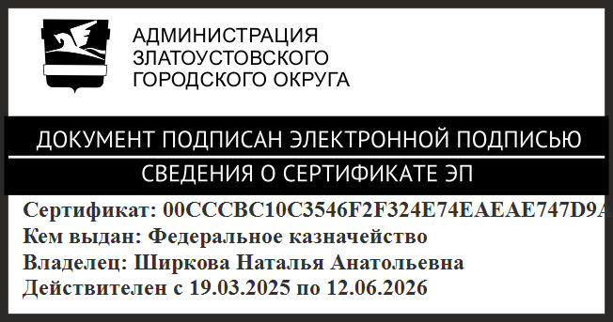 | Н.А. Ширкова

ПРИЛОЖЕНИЕ 1
Утверждено
распоряжением Администрации
Златоустовского городского округа
от 14.05.2026 г. № 1535-р/АДМ

Состав
организационного комитета по подготовке и проведению
легкоатлетической эстафеты на призы Администрации Златоустовского городского округа и газеты «Златоустовский рабочий» в Златоустовском городском округе

Дата проведения: 23 мая 2026 года.
Место проведения: г. Златоуст, от площади Администрации Златоустовского городского округа до гостиницы «Никольский», проспект 30 летия Победы д. 3

Ширкова Н.А. | - | заместитель Главы Златоустовского городского округа по социальным вопросам, председатель организационного комитета
Накоряков П.М. | - | начальник муниципального казённого учреждения Управление по физической культуре и спорту Златоустовского городского округа, заместитель председателя организационного комитета
Белюшин А.М. | - | начальник муниципального казённого учреждения Златоустовского городского округа «Управление жилищно-коммунального хозяйства»
Галлямов Р.Г. - | - | директор муниципального бюджетного учреждения Златоустовского городского округа «Благоустройство»
Жижина Ю. В. | - | директор муниципального автономного учреждения дополнительного образования «Спортивная школа  № 3»
Лысуневский Д.В. | - | начальник муниципального казённого учреждения «Гражданская защита Златоустовского городского округа»
Мармышев А.А. | - | главный редактор Автономной некоммерческой организации «Редакция газеты «Златоустовский рабочий» (по согласованию)
Мотовилова А.А. | - | исполняющая обязанности главного врача государственного бюджетного учреждения здравоохранения «Врачебно-физкультурный диспансер г. Златоуст»
Рогов С. Ю. | - | начальник муниципального казённого учреждения Управление образования и молодёжной политики Златоустовского городского округа
Самойлова А.Б. | - | директор общества с ограниченной ответственностью «Златоустовское телевидение» Златоустовского городского округа
Тульский А.И. | - | начальник отдела Министерства внутренних дел России по Златоустовскому городскому округу Челябинской области (по согласованию)
Цивилев И.Ю. | - | руководитель Аппарата Администрации Златоустовского городского округа
Язовцев В.Н. | - | начальник Управления муниципальной милиции Администрации Златоустовского городского округа

ПРИЛОЖЕНИЕ 2
Утверждено
распоряжением Администрации
Златоустовского городского округа
от 14.05.2026 г. № 1535-р/АДМ

План
подготовки и проведения легкоатлетической эстафеты на призы Администрации Златоустовского городского округа и газеты «Златоустовский рабочий» в Златоустовском городском округе

Дата проведения: 23 мая 2026 г. парад:10-00, старт: 10-30 ч.
Место проведения: г. Златоуст площадь Администрации Златоустовского городского округа ул. Таганайская д. 1
№ п/п | Мероприятия | Сроки исполнения | Ответственные
1. | Подготовка регламента соревнований | до 23 мая 2026 г. | Накоряков П.М.  Жижина Ю.В.
2. | Подготовка и разметка этапов | 23 мая 2026 г. | Жижина Ю.В.  Веснин А.А.
3. | Разместить схему маршрутов эстафеты  в официальных средствах массовой информации и на официальном сайте Златоустовского городского округа в сети «Интернет» | до 20 мая 2026 г. | Семёнова А.Г.  Мармышев А.А.  Жижина Ю.В.  Самойлова А.Б.
4. | Подготовка судейского оборудования | до 22 мая 2026 г. | Жижина Ю.В. Кузнецова Н.Ю.
5. | Подготовка судей | до 22 мая 2026 г. | Жижина Ю.В. Кузнецова Н.Ю.
6. | Приобретение призов и наградной атрибутики | до 22 мая 2026 г. | Жижина Ю.В.
7. | Подготовка стартового городка | 23 мая 2026 г. | Жижина Ю.В. Храмцова Л. П.  Веснин А.А.
8. | Организация культурной программы  и звукового обеспечения | 23 мая 2026 г. | Соловьёва О.Ю.
9. | Обеспечение правопорядка, предоставление 2-х машин сопровождения, перекрытие движения | 23 мая 2026 г. | Тульский А.И.
10. | Обеспечение правопорядка | 23 мая 2026 г. | Тульский А.И.  Язовцев В.Н.
11. | Медицинское обслуживание соревнований | 23 мая 2026 г. | Самойлова А.Б.  Фахаргалеев Р.Я.
12. | Освещение результатов в средствах массовой информации | 23-26 мая 2026 г. | Мармышев А.А.  Семёнова А.Г.  Самойлова А.Б.
13. | Совещание организационного комитета | каб. 504 | Накоряков П.М.  Ширкова Н.А.

